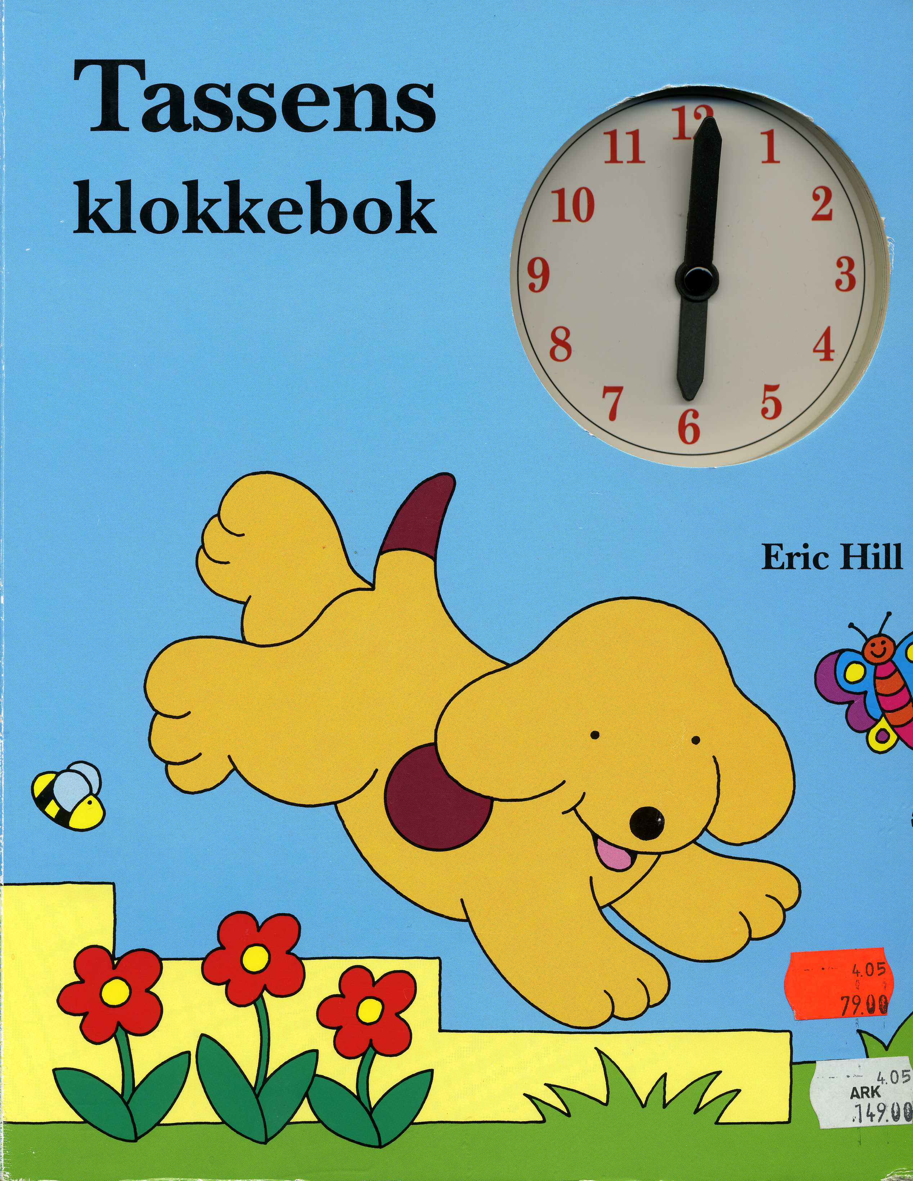

Oversatt og bearbeidet til bliss av Isaac Norge, blissgruppen, ved Laila Johansen, Astri Holgersen, Lisbet Kristiansen og Torhild Kausrud 2006.
Prosjektet er støttet av Helse og Rehabilitering.


International Society for
Augmentative and Alternative Communication
NORGE

TASSENS KLOKKEBOK

.

Bak på boka:



 |  | 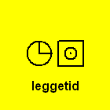 | 